Turystyka w województwie śląskim w 2025 r.
W 2025 r. w województwie śląskim funkcjonowało 645 turystycznych obiektów noclegowych, które dysponowały 49,8 tys. miejsc noclegowych. W skali roku liczba turystów korzystających z noclegów oraz liczba udzielonych noclegów zwiększyła się odpowiednio o: 12,4% oraz 10,0%.
10,0%
Wzrost udzielonych noclegów w skali roku

Turystyczna baza noclegowa
W końcu lipca 2025 r. najwięcej turystycznych obiektów oraz miejsc noclegowych zanotowano w powiecie cieszyńskim
W końcu lipca 2025 r. czynnych było 645 turystycznych obiektów noclegowych, które dysponowały 49,8 tys. miejsc noclegowych (przed rokiem 610 i 48,4 tys.). Wśród powiatów, najwięcej turystycznych obiektów noclegowych oraz miejsc noclegowych zanotowano w powiecie cieszyńskim (127 obiektów i 11,5 tys. miejsc).
Tablica 1. Turystyczne obiekty noclegoweª
W ciągu roku wzrosła liczba obiektów noclegowych (o 5,7%) oraz miejsc noclegowych (o 3,0%)
Wyszczególnienie | 2023 | 2024 | 2025
Wyszczególnienie | w liczbach bezwzględnych |  |  | 2024=100
Obiekty (stan w dniu 31 lipca) | 597 | 610 | 645 | 105,7
obiekty hotelowe | 316 | 319 | 316 | 99,1
pozostałe obiekty | 281 | 291 | 329 | 113,1
Miejsca noclegowe (stan w dniu 31 lipca) | 47 928 | 48 389 | 49 828 | 103,0
obiekty hotelowe | 31 401 | 31 483 | 31 752 | 100,9
pozostałe obiekty | 16 527 | 16 906 | 18 076 | 106,9
Korzystający z noclegów | 2 723 633 | 2 712 878 | 3 048 328 | 112,4
obiekty hotelowe | 2 276 983 | 2 243 818 | 2 472 360 | 110,2
pozostałe obiekty | 446 650 | 469 060 | 575 968 | 122,8
Udzielone noclegi | 6 257 167 | 6 158 381 | 6 775 359 | 110,0
obiekty hotelowe | 4 477 026 | 4 400 295 | 4 830 737 | 109,8
pozostałe obiekty | 1 780 141 | 1 758 086 | 1 944 622 | 110,6
a Dane dotyczą obiektów posiadających 10 i więcej miejsc noclegowych.

W końcu lipca 2025 r. działały 4 hotele oznaczone kategorią 5-gwiazdkową, w których miejsca noclegowe stanowiły 6,0% wszystkich miejsc noclegowych w hotelach. Najwięcej miejsc noclegowych było skoncentrowanych w 106 hotelach 3-gwiazdkowej kategorii (39,1%),
a następnie w 46 hotelach oznaczonych 4-gwiazdkową kategorią (36,2%).

Wykorzystywanie turystycznych miejsc noclegowych
Z turystycznych obiektów noclegowych skorzystało o 12,4% więcej turystów niż przed rokiem
W turystycznych obiektach noclegowych zlokalizowanych w województwie śląskim w 2025 r. zatrzymało się 3 048,3 tys. turystów, tj. o 12,4% więcej niż przed rokiem. Najwięcej korzystających z noclegów zanotowano w sierpniu (326,9 tys.), następnie we wrześniu (290,1 tys.), a najmniej
w kwietniu (208,9 tys.). Większość z nich (81,1%) korzystała z noclegów w obiektach hotelowych.
W 2025 r. udzielono 6 775,4 tys. noclegów, tj. o 10,0% więcej niż przed rokiem. Największą liczbę udzielonych noclegów odnotowano w sierpniu (781,5 tys.), następnie w lipcu (663,8 tys.), a najmniejszą w marcu (453,9 tys.). Biorąc pod uwagę rodzaje obiektów, najwięcej noclegów udzielono w hotelach (3 984,0 tys.), następnie w innych obiektach hotelowych (800,1 tys.) oraz w zakładach uzdrowiskowych (560,8 tys.).
Wykres 1. Struktura turystów zagranicznych korzystających z turystycznych obiektów noclegowych według miejsca stałego zamieszkania w 2025 r.
Niemcy
Czechy
Ukraina
Włochy
Słowacja
Wielka Brytania
Stany Zjednoczone
Litwa
Francja
Holandia
Hiszpania
Łotwa
Austria
Pozostałe
Najliczniejszą grupę turystów zagranicznych stanowili turyści z Niemiec – 66,0 tys.

W 2025 r. z turystycznej bazy noclegowej skorzystało 402,9 tys. turystów zagranicznych, tj. o 8,0% więcej niż przed rokiem. Turyści zagraniczni stanowili 13,2% ogółu korzystających z noclegów. Udzielono im 914,8 tys. noclegów, tj. o 14,4% więcej niż przed rokiem. Najwięcej turystów zagranicznych zatrzymało się w hotelach (357,0 tys.).
Wykres 2. Turyści w turystycznych obiektach noclegowych według miesięcy

Średni czas pobytu turysty w turystycznych obiektach noclegowych wyniósł przeciętnie 2,2 dnia. Turyści najdłużej korzystali z noclegów w zakładach uzdrowiskowych (17,0 dni), a najkrócej w schroniskach (1,5 dnia).
Stopień wykorzystania miejsc noclegowych w turystycznych obiektach noclegowych w 2025 r. wyniósł 38,4% i był o 1,9 p. proc. wyższy niż przed rokiem. Najwyższy stopień wykorzystania miejsc noclegowych zanotowano w sierpniu (49,6%), następnie w lutym (43,3%), a najniższy w marcu (31,3%).
Biorąc pod uwagę rodzaje obiektów, najwyższy stopień wykorzystania miejsc noclegowych zanotowano w zakładach uzdrowiskowych (78,4%). W mniejszym stopniu miejsca noclegowe były wykorzystane w hotelach (42,2%), następnie w innych obiektach hotelowych (37,6%),
hostelach (35,7%) oraz w motelach (34,0%).
Mapa 1. Stopień wykorzystania miejsc noclegowych w turystycznych obiektach noclegowych według powiatów w 2025 r.
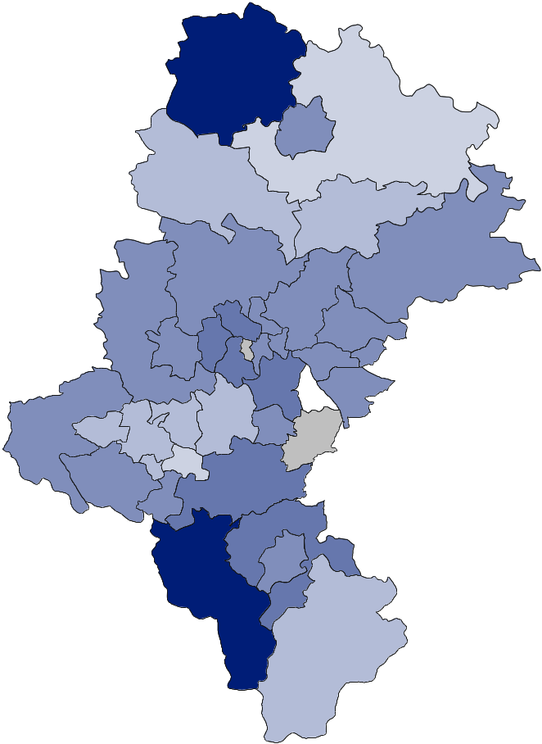
46,0 – 52,7
38,0 – 45,9
30,0 – 37,9
22,0 – 29,9
14,4 – 21,9
zjawisko nie wystąpiło
dane objęte tajemnicą statystyczną
%

Śląskie=38,4%

Najwyższy stopień wykorzystania miejsc noclegowych zanotowano w powiecie kłobuckim – 52,7%

Wynajęte pokoje i stopień ich wykorzystania w obiektach hotelowych
W 2025 r. w obiektach hotelowych wynajęto o 8,6% więcej pokoi niż przed rokiem
W 2025 r. w obiektach hotelowych wynajęto łącznie 2 838,5 tys. pokoi, tj. o 8,6% więcej niż w roku poprzednim. Najwięcej wynajętych pokoi odnotowano w sierpniu (291,9 tys.), a najmniej w kwietniu (200,3 tys.). Biorąc pod uwagę rodzaje obiektów hotelowych, najwięcej pokoi wynajęto w hotelach (84,3% ogółu). W skali roku największy wzrost liczby wynajętych pokoi dotyczył innych obiektów hotelowych (o 31,4%), następnie pensjonatów (o 20,2%), moteli (o 16,6%) oraz hoteli (o 5,3%).

Wykres 3. Stopień wykorzystania pokoi w obiektach hotelowych według rodzaju obiektów w 2025 r.

Stopień wykorzystania pokoi w obiektach hotelowych w 2025 r. wyniósł 48,6% i był o 2,4 p. proc. wyższy niż przed rokiem. Najwyższy stopień wykorzystania pokoi w ww. obiektach zanotowano w sierpniu (58,0%), a najniższy w grudniu (41,5%).

Opracowanie:  Urząd Statystyczny w Katowicach  Dyrektor Grażyna Witkowska  tel: 32 779 12 48 |  |  |  | Rozpowszechnianie:  Śląski Ośrodek Badań Regionalnych  Informatorium Statystyczne  tel: 32 779 12 33, 32 779 12 34
 | katowice.stat.gov.pl |  | @Katowice_STAT |  |  | @StatKatowice
Powiązane opracowania
Turystyka w województwie śląskim w 2024 r.
Turystyka w województwie śląskim w latach 2021-2023
Rocznik Statystyczny Województwa Śląskiego 2025
Temat dostępny w bazach danych
Strateg → Kultura; Turystyka; Sport
Bank Danych Lokalnych → Turystyka
Dashboard → Turystyka+
Ważniejsze pojęcia dostępne w słowniku
Turysta
Turystyczny obiekt noclegowy
Turyści zagraniczni w turystycznych obiektach noclegowych

W przypadku cytowania danych Głównego Urzędu Statystycznego prosimy o zamieszczenie informacji: „Źródło danych GUS”, a w przypadku publikowania obliczeń dokonanych na danych opublikowanych przez GUS prosimy zamieszczenie informacji: „Opracowanie własne na podstawie danych GUS”.

